《智能填单》操作说明书

【一般报销】操作步骤 1
【第一步】基础信息 1
【第二步】智能填单 1
【第三步】支出项目（资产入库） 3
【第四步】收付款信息 3
【第五步】确认信息 4
【差旅报销业务】操作步骤 5
【第一步】基本信息 5
【第二步】智能填单 5
【第三步】行程明细 7
【第四步】差旅明细 8
【第五步】支出项目 9
【第六步】收付款信息 9
【第七步】确认信息 10
智能预审报告 11

【一般报销】操作步骤
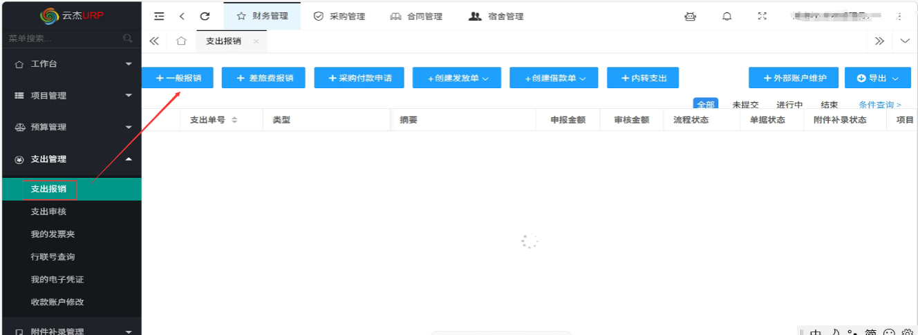
登录系统之后，按下图所示选择“一般报销:
如下图所示：系统会弹出一般报销业务单填写向导，依据向导提示进行操作：

【第一步】基础信息
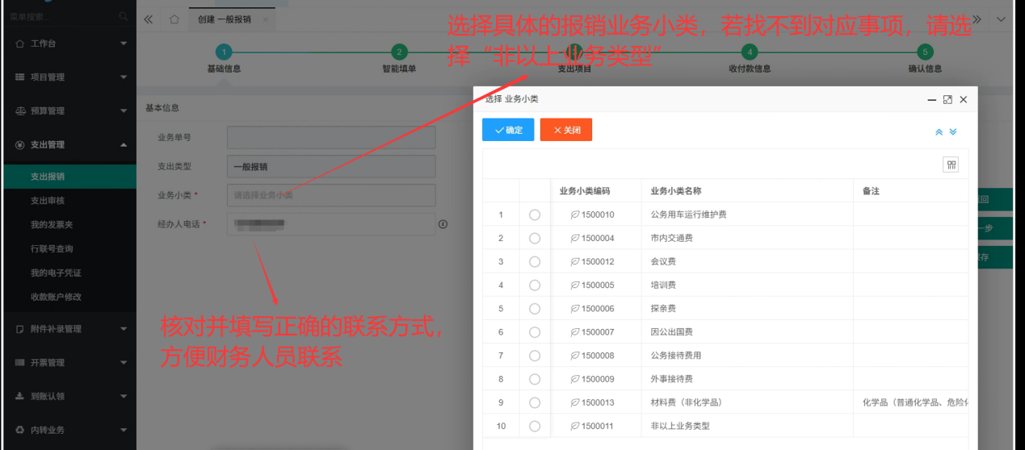

【第二步】智能填单
本步骤主要完成报销票据的上传和识别，请参考以下图示进行操作：
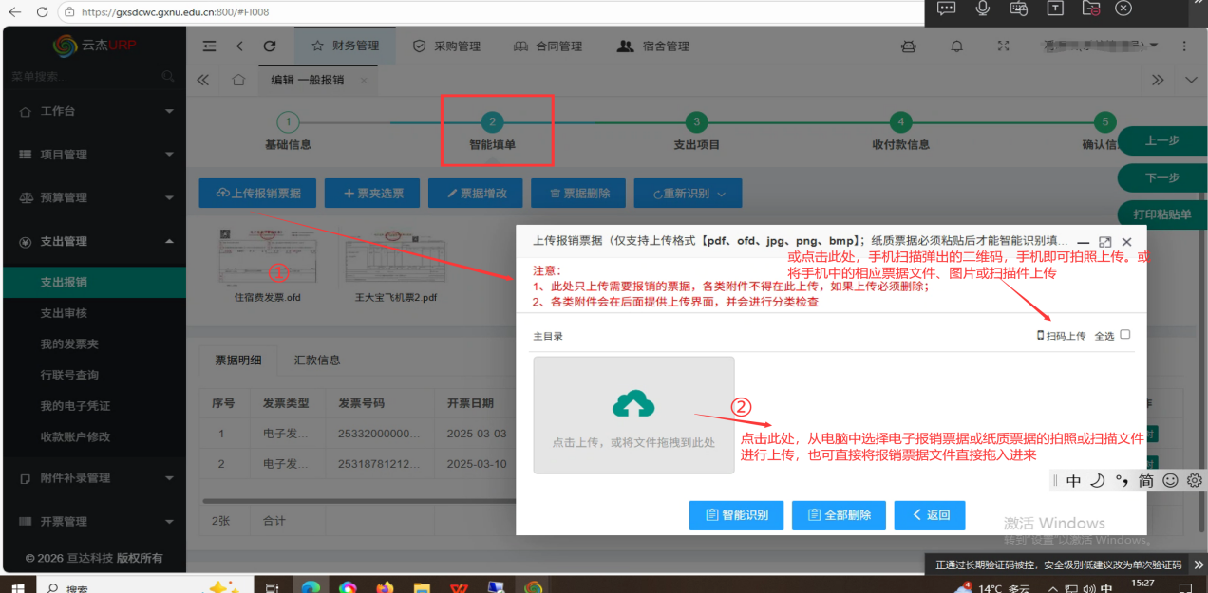
完成报销票据上传后，点击“智能识别”，系统会对上传的报销票据数据进行智能识别：
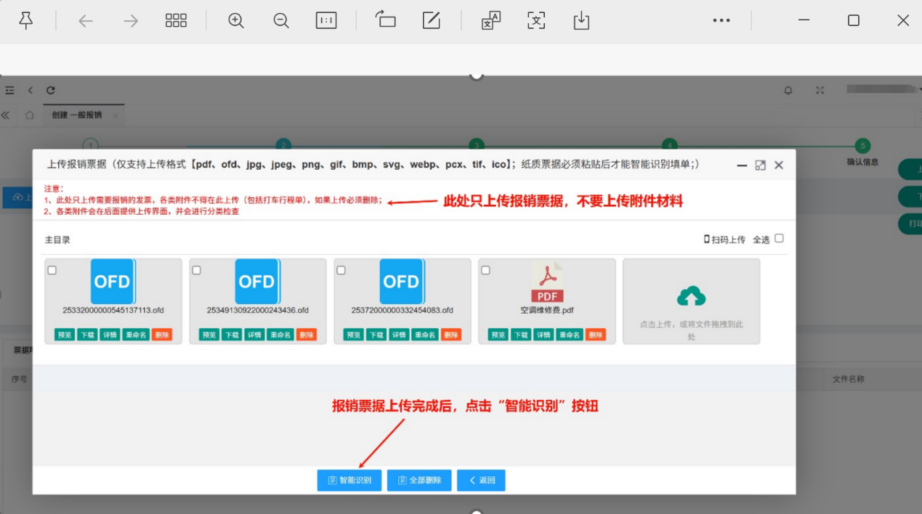
识别后的票据数据会显示在窗口的下方，如下图所示：

【第三步】支出项目（资产入库）
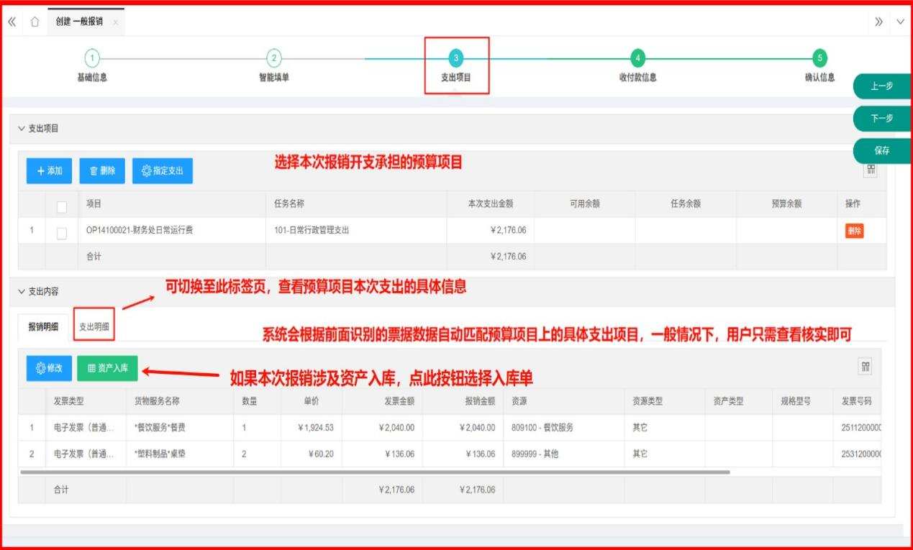

【第四步】收付款信息
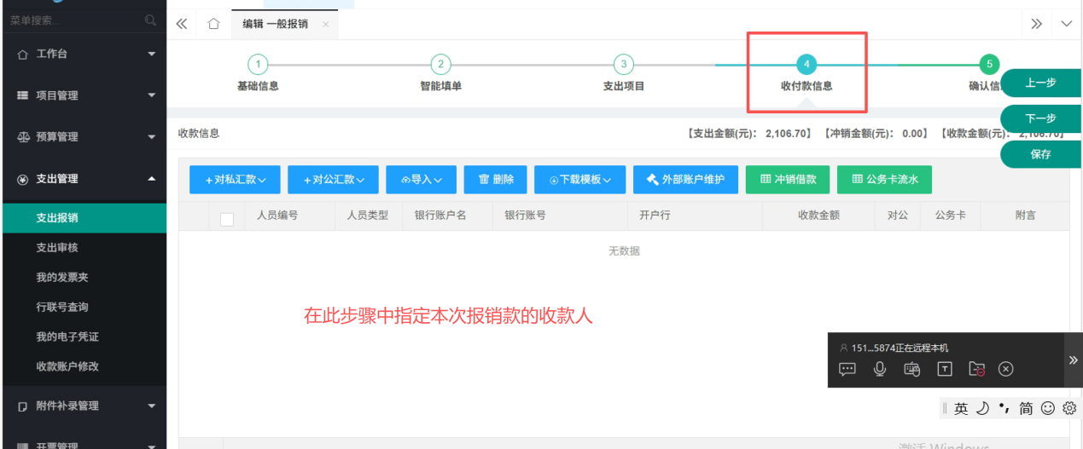

【第五步】确认信息
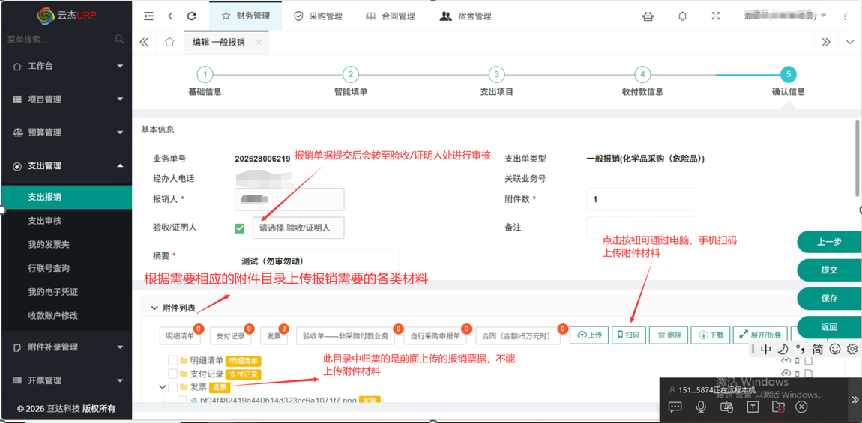

【差旅报销业务】操作步骤
登陆系统之后，按下图所示选择“差旅报销”:
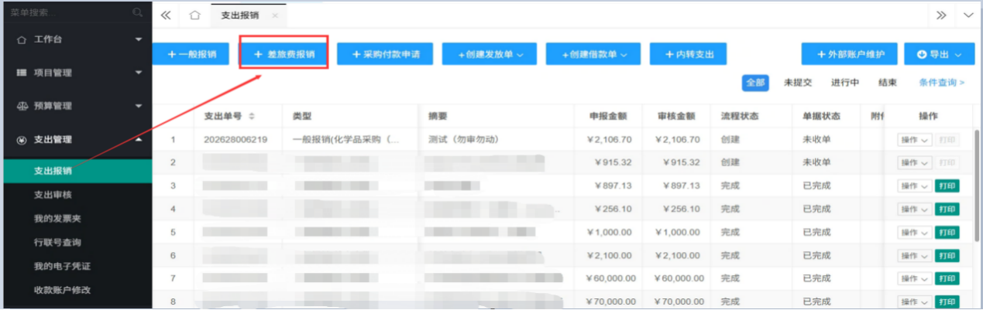
如下图所示：系统会弹出差旅报销业务单填写向导，依据向导提示进行操作：

【第一步】基本信息
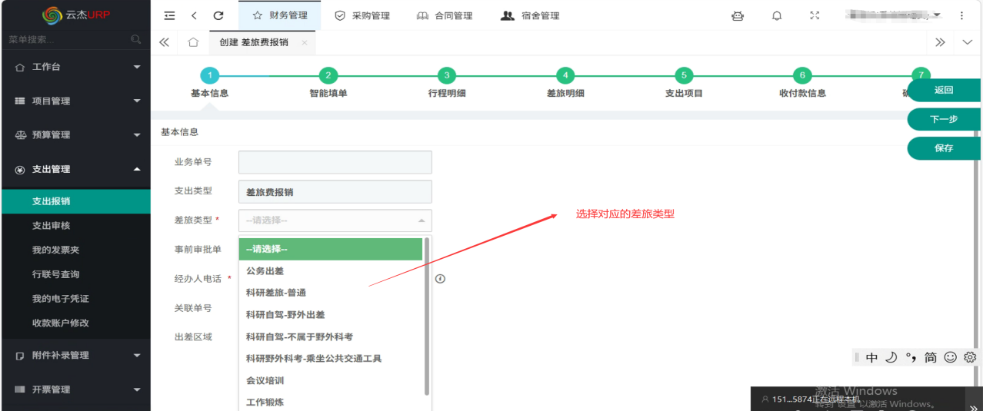

【第二步】智能填单
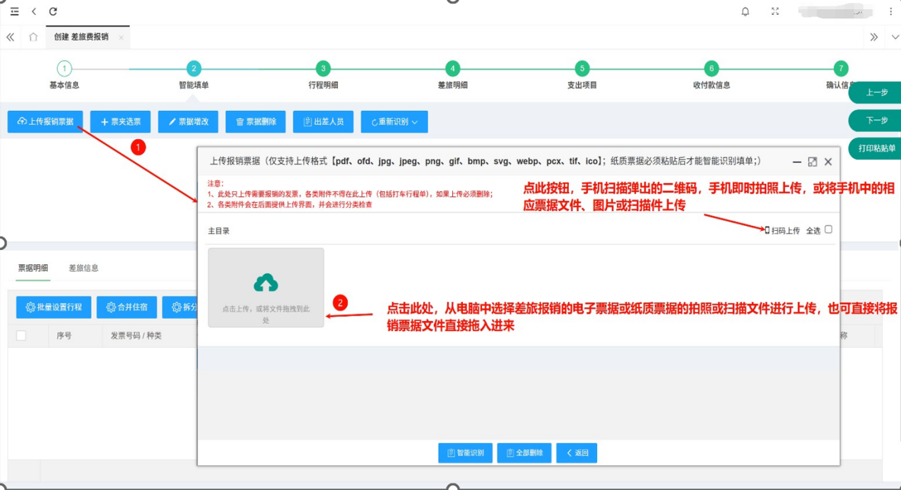
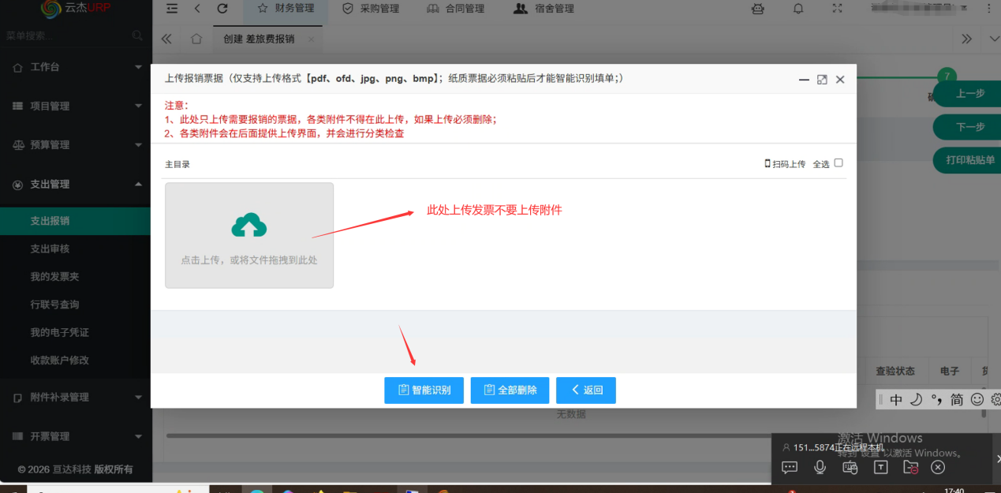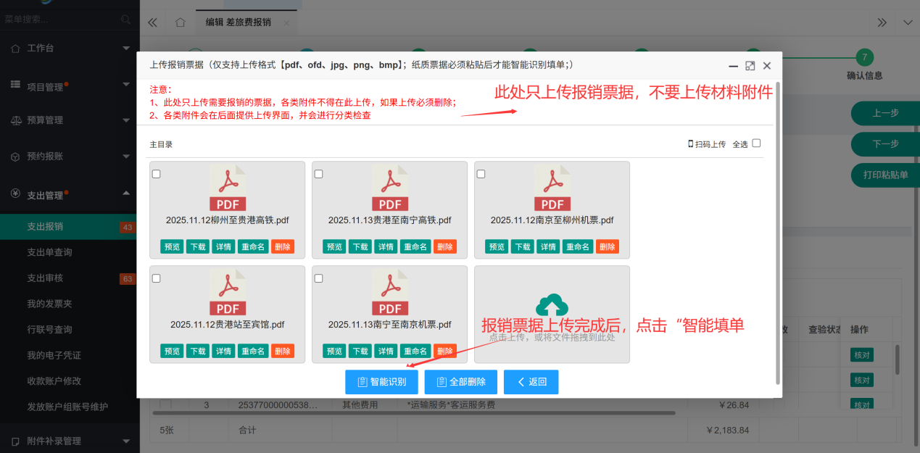

识别后的票据数据会显示在窗口的下方，如下图所示：
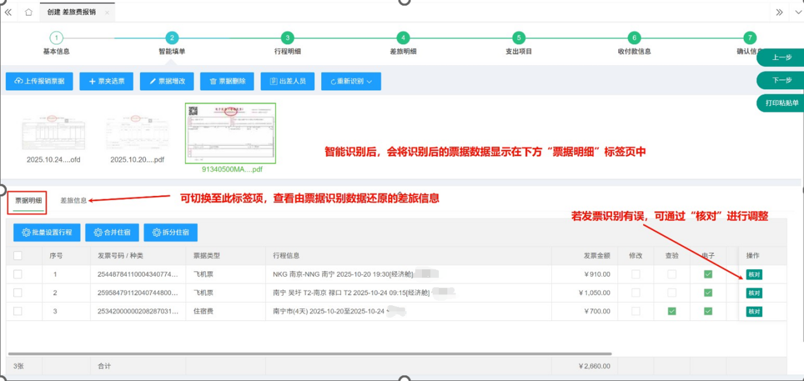

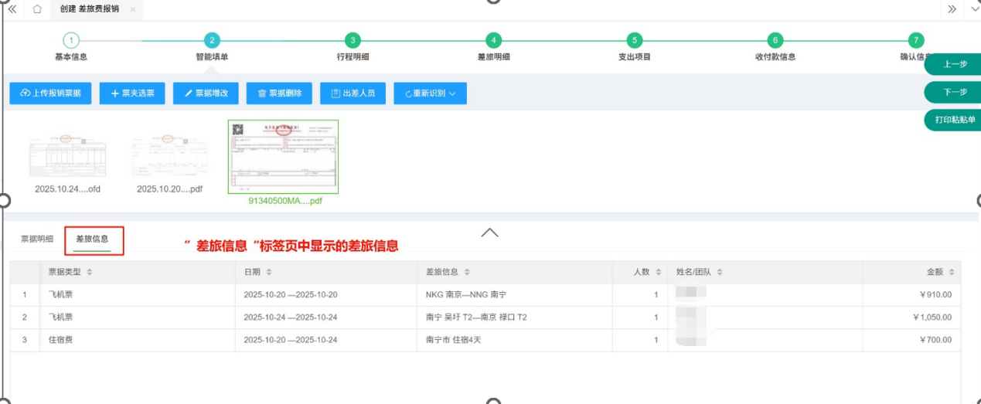

【第三步】行程明细
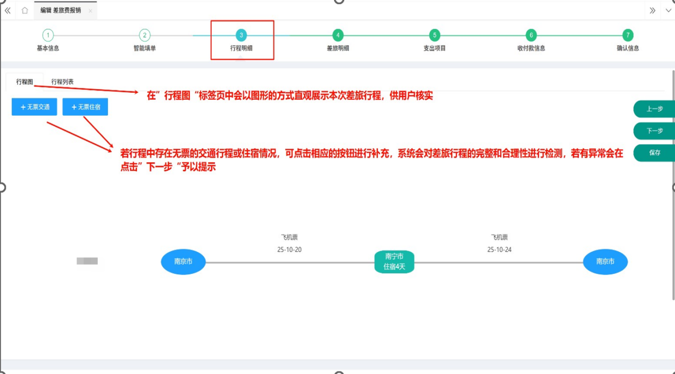
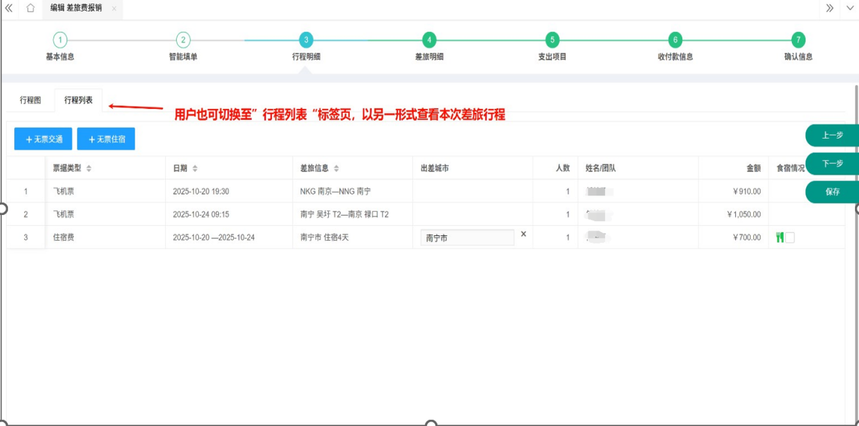

【第四步】差旅明细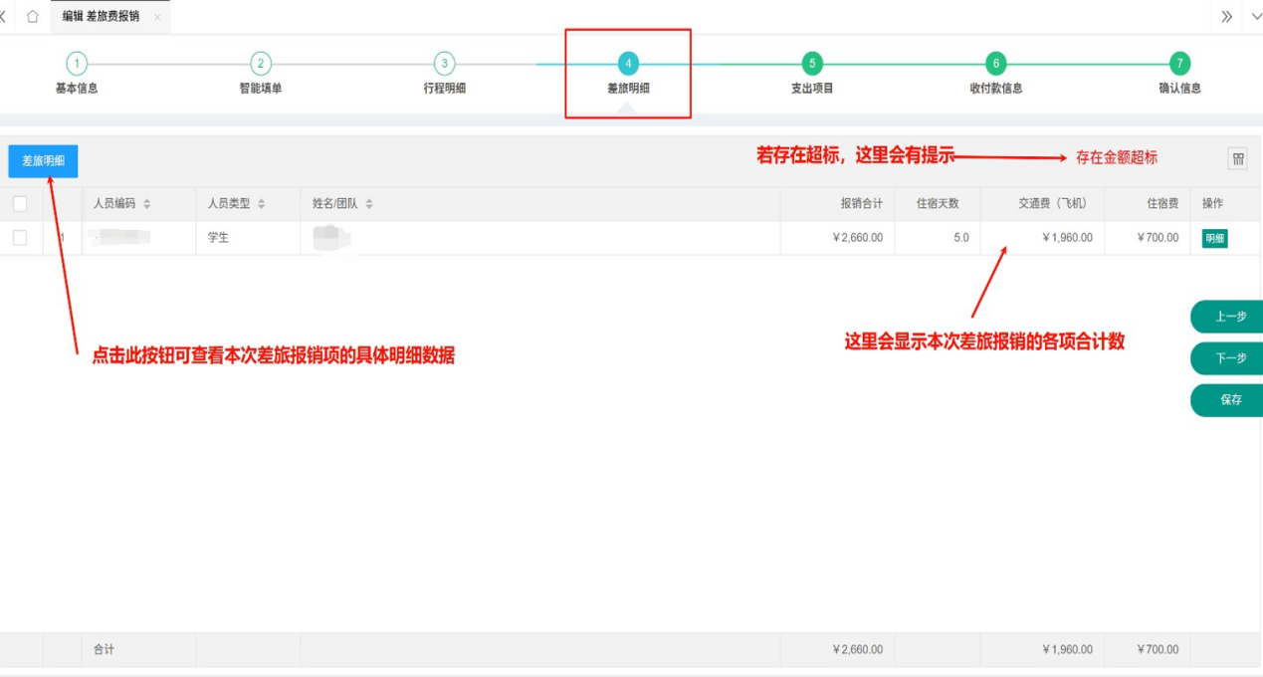

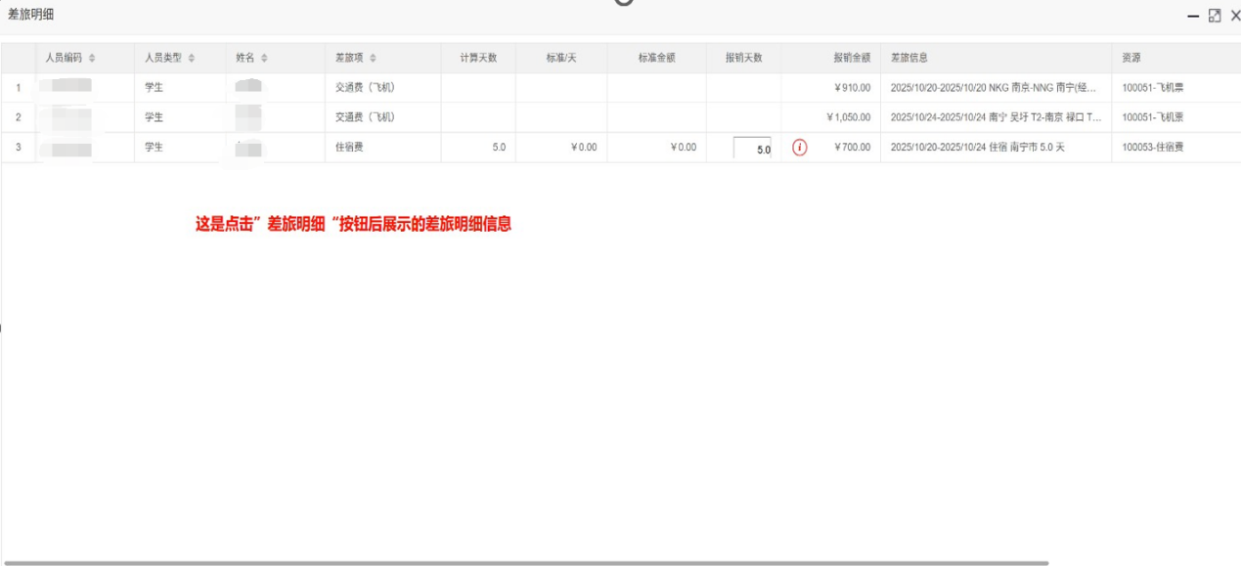

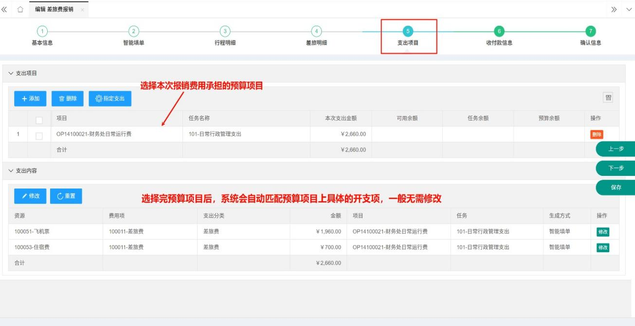
【第五步】支出项目

、

【第六步】收付款信息
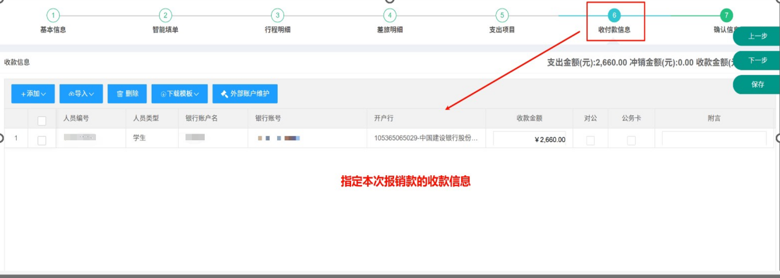

【第七步】确认信息
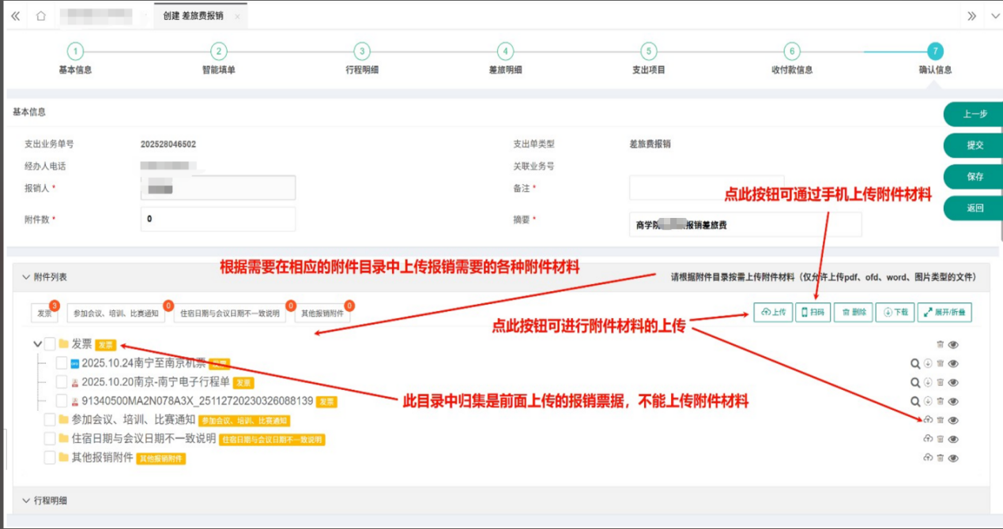

智能预审报告
报销业务单在提交之后，会弹出一个“智能预审报告”，其样式如下图所示：
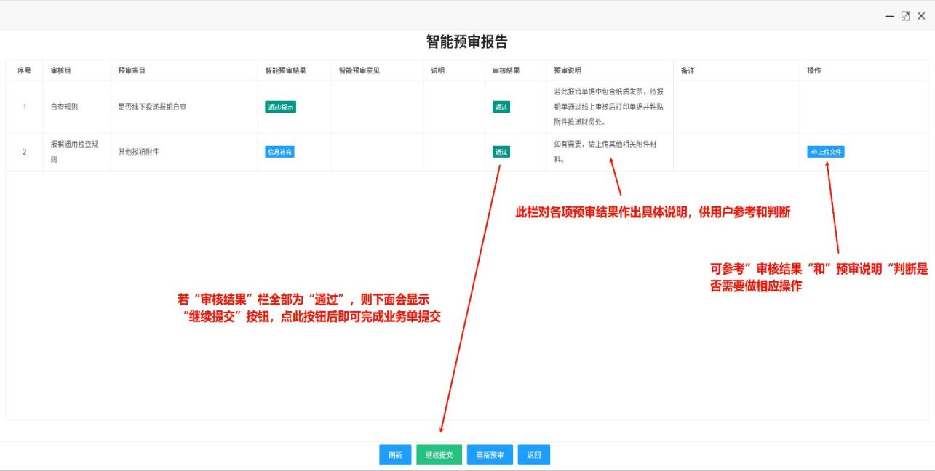
样式：

